## **Задание №10**

Постановка задачи:

Для решения задания №10 используем решенный вариант задания №9. Номера заданий сохраняются. Модифицируем тип свойства компонента так, как указано ниже;

*Основная задача:*

Создаем собственный редактор для каждого свойства компонента. Каждый редактор ограничивает возможные значения свойства, предоставляя выбор из списка трех-пяти допустимых значений (т. е. определяем методы getTags()).

Регистрируем редакторы в классе BeanInfo компонента.

*Дополнительно:*

Попытайтесь создать настройщик компонента, который позволит менять списки допустимых значений для свойств вашего компонента.

Вариант 15: Однострочный статический текст, две строки ввода и кнопка-флаг. Свойства: текст, текст флага, символ подтверждения. Событие генерируется при вводе символа подтверждения. Событие передает еще состояние флага и содержимое строк ввода.

Особенности реализации:

Для реализации редакторов свойств используется:

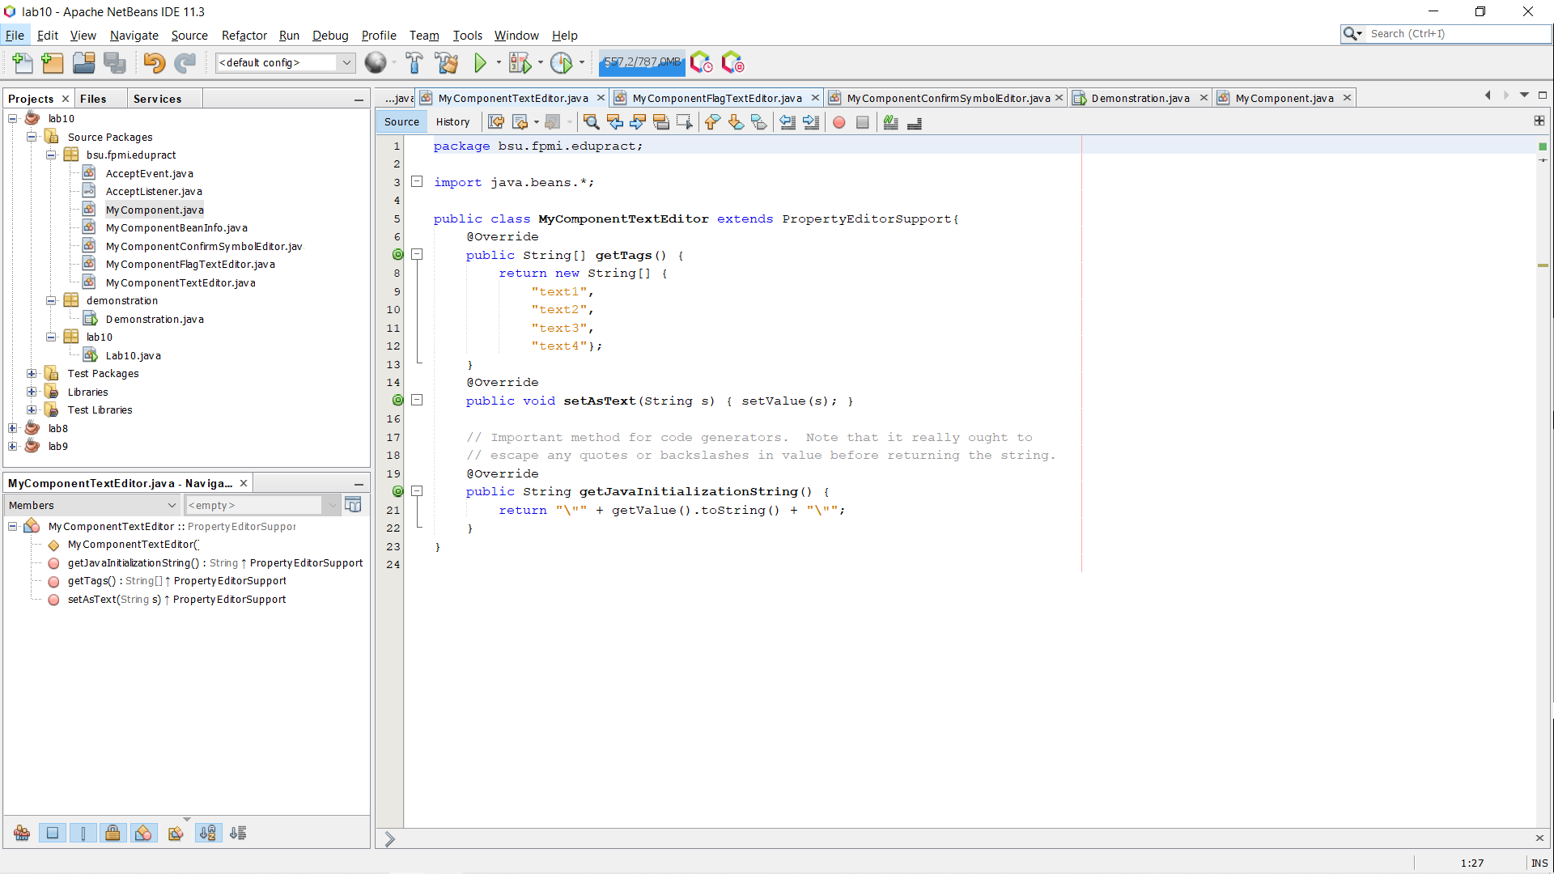

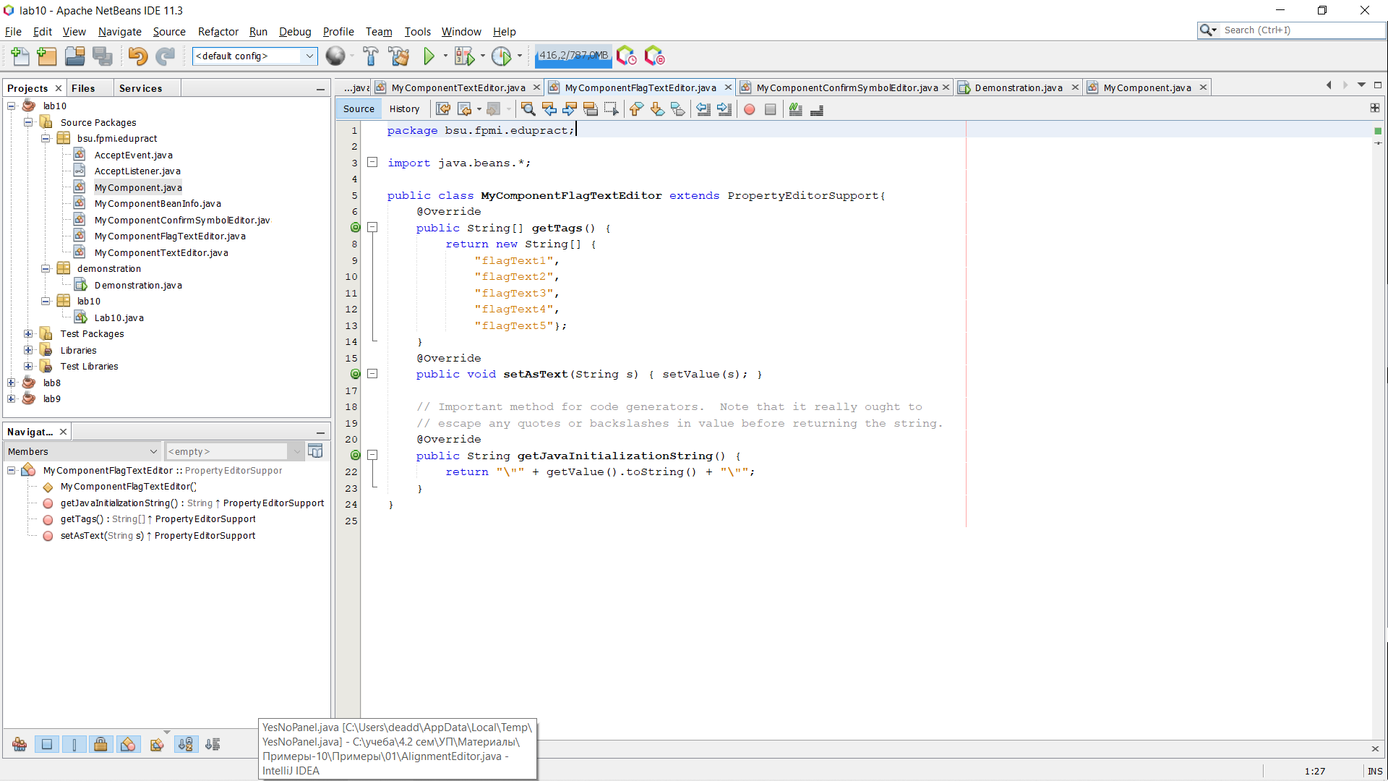

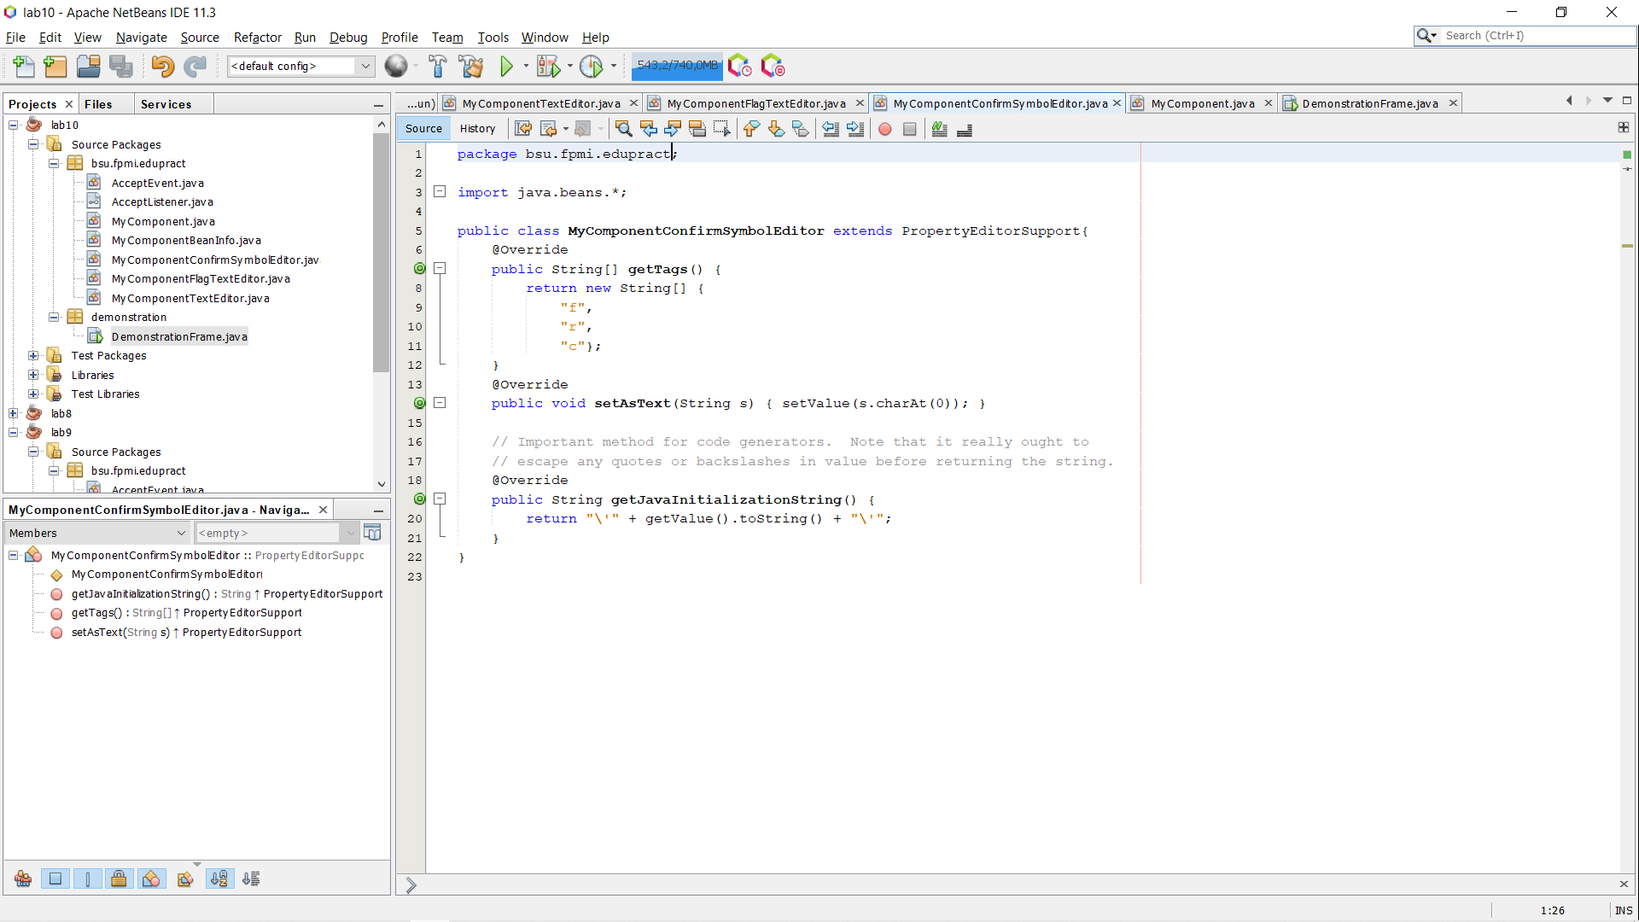

Результат работы программы:

